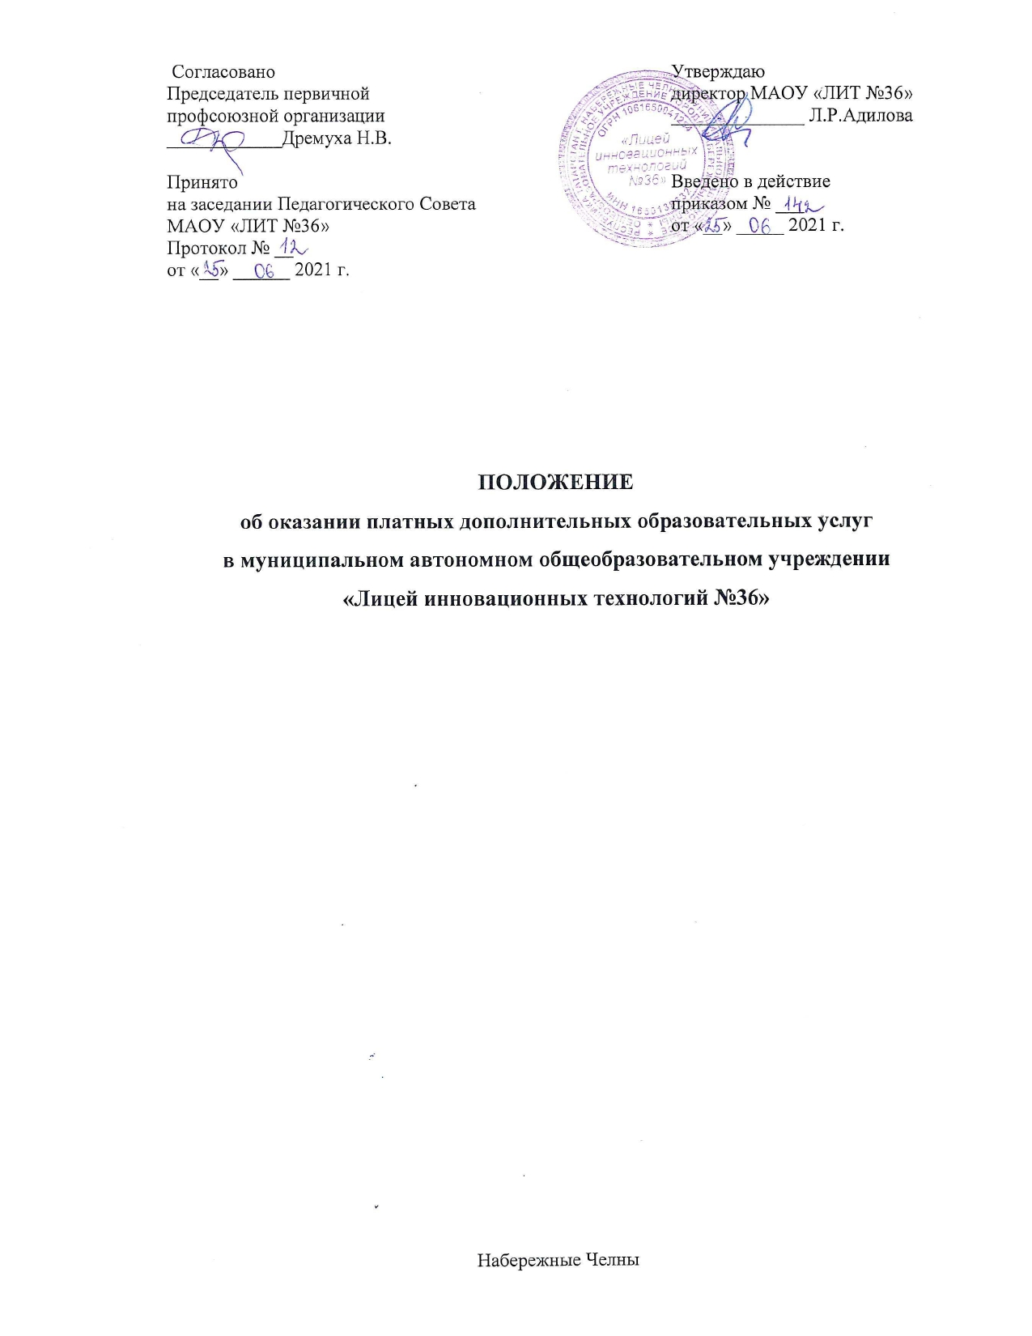

- Общие положения

1.1. Настоящее Положение разработано в соответствии со следующими нормативными правовыми актами:
- Федеральный закон «Об образовании в Российской Федерации» от 29 декабря 2012 г. № 273-ФЗ (ред. от 24 марта 2021 года);
- Гражданский кодекс Российской Федерации;
- Закон Российской Федерации «О защите прав потребителей»;
- Закон Российской Федерации «Об образовании в РФ»;
- Постановление Правительства РФ "Об утверждении Правил оказания платных образовательных услуг" от 15 сентября 2020 г. № 1441;
- Постановление Исполнительного комитета Муниципального образования города Набережные Челны РТ от 30.03.2012г. №1647;
- Постановление Исполнительного комитета Муниципального образования города Набережные Челны РТ от 22.01.2015г. №227;
- Лицензия №9722 от 27.07.2017 года, выданная Министерством образования и науки РТ;
- Устав Лицея.
1.2. Настоящее Положение регламентирует правила организации платных дополнительных образовательных услуг в Лицее (далее по тексту – платные услуги).
1.3. Настоящее Положение регулирует отношения, возникающие между потребителем и исполнителем при оказании платных услуг в Лицее.
1.4. Применяемые термины:
- «заказчик» – физическое и (или) юридическое лицо, имеющее намерение заказать либо заказывающее платные образовательные услуги для себя или иных лиц на основании договора;
- «исполнитель» – Лицей, организация, осуществляющая образовательную деятельность и предоставляющая платные образовательные услуги;
- «недостаток платных образовательных услуг» - несоответствие платных образовательных услуг обязательным требованиям, предусмотренным законом либо в установленном им порядке, или условиям договора (при их отсутствии или неполноте условий обычно предъявляемым требованиям), или целям, для которых платные образовательные услуги обычно используются, или целям, о которых исполнитель был поставлен в известность заказчиком при заключении договора, в том числе оказания их не в полном объеме, предусмотренном образовательными программами (частью образовательной программы);
- «платные образовательные услуги» - осуществление образовательной деятельности по заданиям и за счет средств физических и (или) юридических лиц по договорам об образовании, заключаемым при приеме на обучение (далее - договор);
- «существенный недостаток платных образовательных услуг» - неустранимый недостаток или недостаток, который не может быть устранен без несоразмерных расходов или затрат времени, или выявляется неоднократно, или проявляется вновь после его устранения;
- «обучающийся» - физическое лицо, осваивающее образовательную программу;
1.5. Лицей предоставляет дополнительные образовательные услуги в целях:
- наиболее полного удовлетворения образовательных и иных потребностей обучающихся;
- привлечения в бюджет Лицея дополнительных финансовых средств.
1.6. Дополнительные образовательные услуги, если они предоставляются учащимся Лицея, не могут быть оказаны взамен или в рамках основной образовательной деятельности Лицея (в рамках основных образовательных программ и государственных общеобразовательных стандартов), финансируемой за счет средств соответствующего бюджета.
1.7. Отказ заказчика (в данном случае учащегося Лицея, его родителей (законных представителей)) от предлагаемых дополнительных образовательных услуг не может быть причиной уменьшения объема предоставляемых ему Лицеем основных образовательных услуг.
1.8. Отказ заказчика от предлагаемых ему исполнителем дополнительных платных образовательных услуг, не предусмотренных в ранее заключенном сторонами договором, не может быть причиной изменения объема и условий уже предоставляемых ему исполнителем образовательных услуг по ранее заключенному договору.
1.9. Исполнитель обязан обеспечить заказчику и обучающемуся оказание платных образовательных услуг в полном объеме в соответствии с образовательными программами (частью образовательной программы) и условиями договора.
1.10. Требования к оказанию дополнительных образовательных услуг, в том числе к содержанию образовательных программ, специальных курсов, определяются по соглашению сторон, при этом они должны быть выше предусмотренных государственными образовательными стандартами.
1.11. Оказание дополнительных услуг не может наносить ущерб или ухудшить качество основной образовательной деятельности Лицея.

- Перечень платных дополнительных услуг

2.1. Лицей оказывает на договорной основе следующие услуги в сфере образования:
- преподавание специальных курсов и циклов дисциплин, не предусмотренных соответствующими образовательными программами и государственными образовательными стандартами;
- обучение по дополнительным общеразвивающим (предпрофессиональным) общеобразовательным программам;
- обучение по программам профессионального обучения;
- занятия по углубленному изучению предметов;
- репетиторство с обучающимися других учебных заведений;
- различные курсы по подготовке к поступлению в учебные заведения, по изучению иностранных языков сверх образовательного стандарта;
- группы по адаптации детей к условиям школьной жизни (до поступления в школу);
- услуги по присмотру и уходу за детьми;
- секции, группы по укреплению здоровья (гимнастика, лечебная гимнастика, фитопрофилактика, услуги по массажу, аэробика, ритмика, катание на коньках, лыжах, спортивные игры, общефизическая подготовка);
- другие услуги, не запрещенные действующим законодательством.

- Порядок оказания дополнительных образовательных услуг

3.1. Для оказания дополнительных образовательных услуг Лицей создает следующие необходимые условия:
- соответствие действующим санитарным правилам и нормам (СанПиН);
- соответствие требованиям по охране и безопасности здоровья потребителей услуг;
- качественное кадровое обеспечение;
- необходимое учебно-методическое и техническое обеспечение.
3.2. Ответственные за организацию дополнительных образовательных услуг проводят подготовительную работу, включающую в себя изучение спроса граждан на предоставляемую услугу, рекламную деятельность, составление предварительной сметы доходов и расходов и другие необходимые мероприятия. Рабочий план подготовительного этапа согласуется с администрацией Лицея.
3.3. В рекламную деятельность обязательно включается доведение до заказчика (в том числе путем размещения на информационных стендах в Лицее) достоверной информации об исполнителе и оказываемых дополнительных образовательных услугах, обеспечивающей возможность их правильного выбора.
Информация содержит следующие сведения:
исполнитель (юридическое лицо) – наименование и место нахождения, а также сведения о наличии лицензии, свидетельства о государственной аккредитации с указанием регистрационного номера, срока действия и органа, их выдавшего;
- уровень и направленность реализуемых основных и дополнительных образовательных программ;
- перечень дополнительных образовательных услуг, стоимость которых включена в основную плату по договору;
- стоимость дополнительных образовательных услуг, оказываемых за основную плату по договору;
- порядок приема и требования к заказчикам услуг;
- перечень лиц, непосредственно оказывающих дополнительные образовательные услуги, и информацию о них.
3.4. Исполнитель обязан также предоставить для ознакомления по требованию заказчика:
- Устав Лицея;
- лицензию на осуществление образовательной деятельности и другие
- документы, регламентирующие организацию образовательного процесса в Лицее;
- адрес и телефон учредителя (учредителей) Лицея.
3.5. Директор Лицея на основании предложений ответственных лиц издает приказ об организации конкретной дополнительной образовательной услуги в Лицее.
Приказом утверждается:
- порядок предоставления дополнительной образовательной услуги;
- Учебный план;
- рабочие программы платных дополнительных образовательных услуг;
- кадровый состав (руководитель, заместители директора, ответственные за организацию дополнительных образовательных услуг, группа учителей) и его функциональные обязанности;
- стоимость одного часа дополнительной платной образовательной услуги;
- состав потребителей услуг;
- ответственность лиц за организацию дополнительных образовательных услуг;
3.6. В рабочем порядке директор Лицея может рассматривать и утверждать:
- список лиц, получающих дополнительную образовательную услугу (список может дополняться, уточняться в течение учебного периода);
- расписание занятий;
- при необходимости другие документы (должностные инструкции, расчеты стоимости дополнительных образовательных услуг, формы договоров и соглашений, дополнения и изменения к ним, рекламные материалы, буклеты и т.д.)
3.7. Директор Лицея заключает договоры с заказчиками на оказание платной дополнительной образовательной услуги. Исполнитель не вправе оказывать предпочтение одному заказчику перед другим в отношении заключения договора, кроме случаев, предусмотренных
законом и иными нормативными правовыми актами.
  - Договор заключается в письменной форме и содержит следующие сведения:
- полное наименование исполнителя;
- место нахождения исполнителя;
- фамилия, имя, отчество (при наличии) заказчика, телефон заказчика и (или) законного представителя обучающегося;
- место нахождения или место жительства заказчика и (или) законного представителя обучающегося;
- фамилия, имя, отчество (при наличии) представителя исполнителя и (или) заказчика, реквизиты документа, удостоверяющего полномочия представителя исполнителя и (или) заказчика;
- фамилия, имя, отчество (при наличии) обучающегося, его место жительства, телефон (указывается в случае оказания платных образовательных услуг в пользу обучающегося, не являющегося заказчиком по договору);
- права, обязанности и ответственность исполнителя, заказчика и обучающегося;
- полная стоимость образовательных услуг, порядок их оплаты;
- сведения о лицензии на осуществление образовательной деятельности (наименование лицензирующего органа, номер и дата регистрации лицензии);
- вид, уровень и (или) направленность образовательной программы (часть образовательной программы определенного уровня, вида и (или) направленности);
- форма обучения;
- сроки освоения образовательной программы (продолжительность обучения);
- порядок изменения и расторжения договора;
- другие необходимые сведения, связанные со спецификой оказываемых платных образовательных услуг.
3.8.1. В период заключения договоров по просьбе потребителя исполнитель обязан предоставить для ознакомления:
- образцы договоров;
- основные и дополнительные программы;
- дополнительные образовательные программы, специальные курсы, циклы
- дисциплин и другие дополнительные образовательные услуги, сопутствующие услуги, оказываемые за плату только с согласия заказчика;
- расчеты стоимости (или смету) дополнительных образовательных услуг;
- перечень категорий заказчиков, имеющих право на получение льгот, а также перечень льгот, предоставляемых при оказании дополнительных образовательных услуг, в соответствии с федеральными законами и иными нормативными правовыми актами.
3.8.2. Исполнитель обязан сообщать заказчику по его просьбе другие относящиеся к договору и соответствующей платной услуге сведений.
3.8.3. Договор составляется в двух экземплярах, один из которых находится у исполнителя, другой – у заказчика.
3.9. В случае, если дополнительные образовательные услуги в Лицее оказываются другими образовательными учреждениями, гражданами, занимающимися индивидуальной трудовой педагогической или иной деятельностью, то с ними заключается договор об аренде или о сотрудничестве при наличии у них следующих документов:
- свидетельства о государственной регистрации организации или гражданина в качестве индивидуального предпринимателя с указанием наименования зарегистрировавшего их органа;
- лицензии на оказываемую в виде платной услуги деятельность в соответствии с действующим законодательством с указанием регистрационного номера,
- срока действия и органа, его выдавшего;
- свидетельства о государственной аккредитации с указанием регистрационного номера, срока действия и органа, его выдавшего.
3.10 Дополнительные образовательные услуги оказываются потребителям в свободное от образовательного процесса время, во второй половине дня.
3.11. Место оказания дополнительных образовательных услуг определяется в соответствии с расписанием организации образовательного процесса, в свободных учебных классах.
3.12. Продолжительность занятий устанавливается от 30 минут до 45 минут в зависимости от возраста обучающихся и оказываемых услуг в соответствии с расписанием занятий по оказанию платных услуг.

4. Порядок получения и расходования денежных средств

4.1. Дополнительные образовательные услуги осуществляются за счет:
- внебюджетных средств;
- средств родителей (законных представителей).
4.2. Потребитель обязан оплатить оказываемые дополнительные образовательные услуги в порядке и в сроки, указанные в договоре. Стоимость оказываемых дополнительных услуг в договоре определяется по соглашению между исполнителем и заказчиком в соответствии с договором.
4.3. Оплата дополнительных образовательных услуг производится безналичным путем через расчетный счет в банке.
4.4. Заказчику в соответствии с законодательством Российской Федерации выдается документ (кассовый чек), подтверждающий оплату услуг.
4.5. По соглашению исполнителя и заказчика оплата дополнительных платных образовательных услуг может осуществляться за счет благотворительных пожертвований или иных целевых поступлений.
4.6. Доходы от оказания платных услуг полностью реинвестируются в Лицее в соответствии со сметой расходов.
4.7. Лицей по своему усмотрению расходует средства, полученные от оказания дополнительных образовательных услуг (в соответствии со сметой доходов и расходов). Полученный доход расходуется на цели развития Лицея:
- развитие и совершенствование образовательного процесса;
- развитие материальной базы;
- увеличение заработной платы сотрудникам;
- другие цели.
4.8. Бухгалтерия Лицея ведет учет поступления и использования средств от дополнительных образовательных услуг в соответствии с действующим законодательством. Учет ведется отдельно для каждого вида платной услуги.
4.9. Оплата труда учителя, оказывающего дополнительные образовательные услуги, производится на договорной основе согласно табелю посещения учеников.
4.10 Порядок расходования внебюджетных средств распределяется в соотношении: 90% от дохода на заработную плату, из них – заработная плата педагогов -50%, заработная плата УВП- 20% , АУП -20 % (согласно приказу по доплатам, материальная помощь по заявлению работника), 10 % от дохода – развитие материально-технической базы Лицея, оплата коммунальных услуг согласно калькуляции.

5. Ответственность исполнителя и потребителя при оказании платных дополнительных образовательных услуг

5.1. Исполнитель оказывает дополнительные образовательные услуги в порядке и в сроки, определенные договором, и в соответствии с его уставом.
5.2. За неисполнение либо ненадлежащее исполнение обязательств по договору исполнитель и заказчик несут ответственность, предусмотренную договором и законодательством Российской Федерации.
5.3. При обнаружении недостатка платных образовательных услуг, в том числе оказания их не в полном объеме, предусмотренном образовательными программами (частью образовательной программы), заказчик вправе по своему выбору потребовать:
- безвозмездного оказания образовательных услуг;
- соразмерного уменьшения стоимости оказанных платных образовательных услуг;
- возмещения понесенных им расходов по устранению недостатков оказанных платных образовательных услуг своими силами или третьими лицами.
5.4. Заказчик вправе отказаться от исполнения договора и потребовать полного возмещения убытков, если в установленный договором срок недостатки платных образовательных услуг не устранены исполнителем. Заказчик также вправе отказаться от исполнения договора, если им обнаружен существенный недостаток оказанных платных образовательных услуг или иные существенные отступления от условий договора.
5.5. Если исполнитель нарушил сроки оказания платных образовательных услуг (сроки начала и (или) окончания оказания платных образовательных услуг и (или) промежуточные сроки оказания платной образовательной услуги) либо если во время оказания платных образовательных услуг стало очевидным, что они не будут осуществлены в срок, заказчик вправе по своему выбору:
- назначить исполнителю новый срок, в течение которого исполнитель должен приступить к оказанию платных образовательных услуг и (или) закончить оказание платных образовательных услуг;
- поручить оказать платные образовательные услуги третьим лицам за разумную цену и потребовать от исполнителя возмещения понесенных расходов;
- потребовать уменьшения стоимости платных образовательных услуг;
- расторгнуть договор.
5.6. Заказчик вправе потребовать полного возмещения убытков, причиненных ему в связи с нарушением сроков начала и (или) окончания оказания платных образовательных услуг, а также в связи с недостатками платных образовательных услуг.
5.7. По инициативе исполнителя договор может быть расторгнут в одностороннем порядке в следующих случаях:
- применение к обучающемуся, достигшему возраста 15 лет, отчисления как меры дисциплинарного взыскания;
- невыполнение обучающимся по профессиональной образовательной программе обязанностей по добросовестному освоению такой образовательной программы и выполнению учебного плана;
- установление нарушения порядка приема в осуществляющую образовательную деятельность организацию, повлекшего по вине обучающегося его незаконное зачисление в эту образовательную организацию;
- просрочка оплаты стоимости платных образовательных услуг;
- невозможность надлежащего исполнения обязательств по оказанию платных образовательных услуг вследствие действий (бездействия) обучающегося.
5.8. Контроль соблюдения действующего законодательства в части оказания дополнительных образовательных услуг осуществляют органы управления образованием и другие органы и организации, на которые в соответствии с законами и иными нормативными правовыми актами Российской Федерации возложены контрольные функции.
5.9. Органы управления образованием вправе приостановить деятельность Лицея по оказанию дополнительных образовательных услуг, если эта деятельность осуществляется в ущерб основной деятельности.
5.10. Дополнительные образовательные услуги не могут быть оказаны вместо образовательной деятельности, финансируемой за счет средств бюджета. В противном случае средства, заработанные посредством такой деятельности, изымаются учредителем в его бюджет.
5.11. Директор Лицея несет персональную ответственность за деятельность по осуществлению дополнительных образовательных услуг.

6. Кадровое обеспечение оказания дополнительных образовательных услуг

6.1. Для выполнения работ по оказанию дополнительных образовательных услуг Лицей вправе привлекать как основных сотрудников, так и компетентных специалистов со стороны.
6.2. Отношения Лицея и специалистов, привлекающихся к оказанию дополнительных образовательных услуг, строятся в соответствии с договором подряда или договором на оказание услуг.
6.3. Оплата труда работников Лицея, специалистов со стороны осуществляется в соответствии с заключенным договором и согласно утвержденной смете расходов по данной услуге.
6.4. Рабочее время привлекаемых работников к оказанию дополнительных образовательных услуг устанавливается в соответствии с расписанием.
6.5. На каждого работника, привлекаемого к оказанию дополнительных образовательных услуг, разрабатывается и подписывается дополнительное соглашение к трудовому договору.

7. Льготы при оказании дополнительных образовательных услуг

7.1. Льгота по оплате предоставляется обучающимся из многодетных семей с четырьмя и более детьми по заявлению родителей (законных представителей) в размете 50 % от общей суммы оплаты;
7.2. По заявлению освобождаются от оплаты на 100% дети (внуки) сотрудников Лицея, обучающиеся в данном учебном заведении.

8. Заключительные положения

8.1. Управление образования и по делам молодежи Исполнительного комитета муниципального образования г. Набережные Челны осуществляет контроль за соблюдением действующего законодательства в части организации дополнительных услуг;
8.2. Настоящее Положение утверждается директором Лицея, согласовывается председателем первичной профсоюзной организации и рассматривается на заседании Педагогического Совета;
8.3. Все вопросы, не учтенные настоящим Положением, регулируются действующим законодательством Российской Федерации и Республики Татарстан.

